Roteiro de Homologação

Tela: SATFornecedores.exe
Versão: 2020
Compilação VCL: 210507B
Compilação Web: 210305A
Homologado Por: João Otávio Lima Felipelli
TestComplete 14:

Como solicitado no Chamado (229112)
Quando o teste for somente para o VCL ou WEB Deverá ser adicionado uma observação Acima do Teste.
Ex: (Somente VCL)
(Somente Web)
Obs. Se o teste for usado em ambos obs. acima não se aplica.

- Nova função/ Correção: VCL (versão 200317A > 200904A).
Chamado: 217367 - Inserir Novo Registro (Edição Campo Código)
Chamado: 224076 - Erro ao inserir e salvar
Chamado: 224077 - Erro impressão (vide orientação histórico)
Chamado: 224078 - Erro fornecedor sem cadastro
Chamado: 224079 - Erro ao escolher uma cidade
Chamado: 224102 - Implementação - Exibir Erro
Chamado: 224288 - Remoção de máscara IE
Chamado: 224391 - Erro no log não baixa automaticamente

- Nova Função/ Correção: VCL (versão 201214A):
Chamado: 230554 - ERRO, Campos da Aba 'Dados do Fornecedor' Aceitando Dados Inválidos.
Chamado: 230558 - ERRO, botões DBNav, Tela 'Fornecedores'.
Chamado: 230581 - Campos da Aba 'Endereço', aceitando valores inválidos.
Chamado: 230582 - ERRO, Aba 'Observações' da tela Cadastro de Fornecedores.
Chamado: 230588 - ERRO na Palavra 'Estudual', na msg de erro de Inscrição Estadual Inválida.

- Nova função/ Correção: WEB (versão 201209A):
Chamado: 230584 - ERRO (Hint) Campo 'CPF/CNPJ'. FornecedoresWeb.
Chamado: 230585 - ERRO de layout DBNav Tela 'Cadastro de Fornecedores'.
Chamado: 230586 - Campos da Aba 'Dados do Fornecedor' Aceitando Dados Inválidos.
Chamado: 230587 - Palavra 'Estudual' errada na mensagem de Erro do Inscrição Estadual. Web.
Chamado: 230592 - ERRO Campo 'R.G/I.E.' Fornecedores Web.
Chamado: 230593 - ERRO! Botão Consultar
Chamado: 230594 - Erro de Layout Botão busca CEP.
Chamado: 230595 - Campos da Aba 'Endereço' Aceitando Dados Inválidos.
Nova função/ Correção: WEB (versão 210305A):
Chamado: 230584 - ERRO (Hint) Campo 'CPF/CNPJ'. FornecedoresWeb.

- Nova função/ Correção: VCL (versão 210303A):
Chamado: 230589 - ERRO (Hint) Campo 'CPF/CNPJ'. FornecedoresWeb.

Testes básicos

- OK
SAT.EXE
Compilação: 210507B
Excluir o arquivo SATFornecedores.exe.
Chamar a tela no Menu do SAT Principal.
Resultado Esperado: Conseguir atualizar o SatFornecedores.exe para última versão.

- OK
SATAtualizacaoInternet.EXE
Compilação: 200108A
Excluir o arquivo SatFornecedores.exe.
Configurar uma pasta no FTP com o executável dentro.
Chamar no SAT Principal o menu Apoio, verificar se há atualizações na Internet.
Resultado Esperado: Conseguir atualizar o SATFornecedores.exe para a versão que está no FTP.

- OK
Abrir modulo SATFornecedores.exe
Modulo “SATFornecedores”.
Menu suspenso, Cadastro > Fornecedores
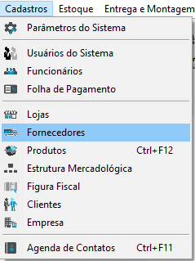

►Botão “Fornecedores”.
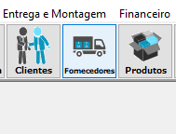
Resultado esperado: Abrir o modulo através de seus atalhos.

Tela Fornecedores
Aba – Dados do Fornecedor
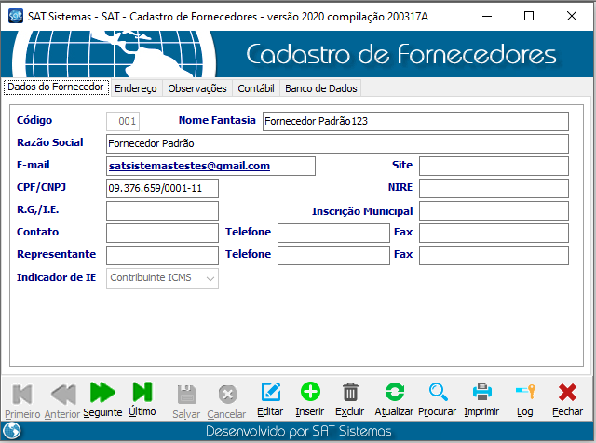

Resultado esperado:
Primeiro / Anterior / Seguinte / Ultimo: Percorrer os registros existentes.
Salvar: Estar habilitado no modo “Editar” ou “Inserir”, salvar edição ou inserção.
Cancelar: Estar habilitado no modo “Editar” ou “Inserir”, descartar edição ou inserção.
Editar: Editar o registro atual.
Inserir: Abrir um novo Cadastro.
Excluir: Exclui o registro atual.
Atualizar: Trazer informações adicionadas a tabela.
Procurar: Abrir caixa para pesquisa. (Verificar pesquisa por campos).
Imprimir: Imprimir registro atual.
Log: Direcionar a tela de logs, para registro exibido na tela. Verificar (Editar, inserir, excluir...)
Fechar: Fechar modulo.

- Primeiro/Anterior/Seguinte/Ultimo: OK
Clique nos botões para percorrer os fornecedores já inseridos.
Resultado esperado: Através destes botões o usuário irá percorrer os registros existentes, podendo ir um a um (Anterior/Seguinte) ou direto ao último ou primeiro.
Web: OK

- Cancelar OK
Após inserir os dados, e queira cancelar, clique no botão “Cancelar”;
Resultado esperado: Deverá voltar a tela, e não salvar os dados.
Web: OK

- Editar OK
Clique no botão “Editar”, e altere os dados que desejar.
Resultado esperado: Deverá permitir editar um novo registro, alternando as abas.
Web: OK

- Inserir/Salvar OK
Clique no botão “Inserir”, preencha os dados e depois clique em “Salvar”
Resultado esperado: Deverá permitir inserir um novo registro, alternando as abas e personalizando campo Código, e salvar os dados.
*** Testar nova inserção com edição do campo Código
Web: OK

- Excluir OK
Clique no botão “Excluir”.
Resultado esperado: Devera consultar se fornecedor está vinculado a algum produto e exibir uma mensagem caso não seja possível. Caso não haja vinculo, confirmar e excluir.
Web: OK

- Atualizar OK
Clique no botão “Atualizar”
Resultado: Atualizar as informações da tela em caso mais de 1 usuário esteja incluindo/editando informações no modulo.
Web: OK

- Procurar OK
Clique no botão “Procurar”.
Resultado esperado: Localizar Fornecedor respeitando o campo solicitado “Código / Nome Fantasia / Razão Social / CNPJ”.
Web: OK

- Imprimir OK
Clique no botão “Imprimir”.
Resultado esperado: Imprimir o cadastro do fornecedor exibido em tela.
Web: OK

- Log OK
Clique no botão “Log”.
Resultado esperado: Abrir tela de Log de Eventos com dados do fornecedor exibido em tela.
Observação: Faça uma alteração no cadastro do Fornecedor, e clique em log, vai exibir os dados alterados recentemente.
Web: OK

- Fechar OK
Clique no botão “Fechar”.
Resultado esperado: Fechar o modulo “Cadastro de Fornecedores”.
Também pode ser utilizado a tecla ESC
Web: OK

Aba – Endereço

- CheckBox - Transportadoras OK
Clique no botão “Check Box - Transportadoras”.
Resultado esperado: Ao seleciona-lo Fornecedor aparecerá na relação de transportadoras.
Obs TestComplete:
Test1 = Marcando Checkbox
Test2 = Desmarcando/Feche a tela de Relatório
Web: OK

- Permissões p/ Tela Fornecedores OK
Cadastro > Parâmetros do Sistema > Cadastro > Fornecedores
Check Box “Exibir as colunas “CNPJ” e “Razão Social” na grade de tela “Lista Fornecedores””.
Resultado esperado: Se ativo exibir CNPJ / Razão Social na tela Lista Fornecedor. Se desativado não exibir.
Obs TestComplete: Fechar modulo Fornecedores
Test1 = Marcando Checkbox
Test2 = Desmarcando/ Feche a tela de Fornecedores
Web: OK

- Preencher campo CEP OK
Preencha o campo CEP e clique na lupa
Resultado esperado: O sistema deve carregar as informações dos campos Endereço, Bairro, Cidade, Estado e Código do Município
Web: OK

Aba – Observações

- Observações OK
Inserir informações referentes aos fornecedores, no campo abaixo.
Resultado esperado: Inserir observações.
Web: OK

Aba – Contábil

- Contábil OK
OBS: Para conferir esse resultado, rode o comando a seguir e confira os dois últimos campos da tabela se estão sendo alterados(CODSISTEMACONTABIL, LANCAMENTOCONTABIL)
SELECT * FROM FORN

Inserir informações referentes a Integração Contábil – Domínio, podendo inserir lançamentos de crédito e débito ou inserir lançamento de débito, além do Código Contábil.
Resultado esperado: Inserir lançamento de crédito e débito.
Web: OK

Aba – Banco de Dados

- Criar os Campos no Banco de Dados OK
Clicar no botão “Criar os Campos no Banco de Dados”
Resultado esperado: Criar os campos.
Web: OK

Brasília, 19 de abril de 2021

____________________________________
Gerente de Projetos
Alcides Junior

____________________________________
Analista de Testes
João Otávio Lima Felipelli

